トロールの森2017 出展作品 プランシート①
氏名／グループ名 作品名（仮題でも可） 【表現ジャンル】
例／彫刻・インスタレーション・パフォーマンス・ダンス 等
作品概要（主旨や目的・狙い等を抽象的にならないよう、わかりやすく明確に記述してください）
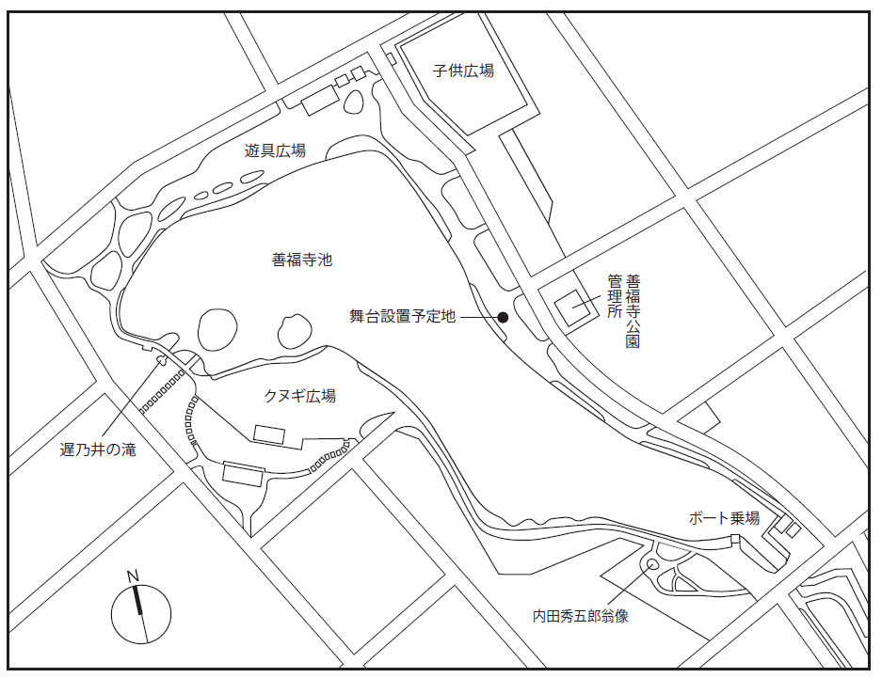
希望設置/実施場所（目標物の明記と地図上にその位置を表記）
第一希望

第二希望中ノ島
弁天島
トロールの森2017 出展作品 プランシート②
作品ビジュアルイメージ（スケッチや画像など）
※ビジュアルに併せて、空間表現には想定寸法・素材・重量等、身体表現には実施時間・使用機材等も必ず明記すること。

・空間表現作品ー想定寸法・素材・重量等
・身体表現作品ー希望実施時刻・実施時間（分）・回数（回/会期中、回/日）・使用機材等

